МОСКОВСКИЙ ФИЗИКО-ТЕХНИЧЕСКИЙ ИНСТИТУТ (НАЦИОНАЛЬНЫЙ ГОСУДАРСТВЕННЫЙ УНИВЕРСИТЕТ)

Отчёт по эксперименту.
Процесс заряда и разряда конденсатора через резистор.

Выполнил:
Газалиев Омар

Долгопрудный, 2025
Оглавление
Введение 3
Методика эксперимента 3
Результаты измерений 4
Анализ результатов 4
Заключение 5

Введение
В данном эксперименте проводились автоматизированные измерения напряжения на выходе RC-цепи во время зарядки и разрядки конденсатора. Целью эксперимента было изучение процессов зарядки и разрядки конденсатора, а также анализ полученных данных с использованием графиков. Для проведения измерений использовалась плата Raspberry Pi, подключённая к RC-цепи через Troyka-модуль. Данные измерений сохранялись в файл data.txt, а настройки эксперимента - в файл settings.txt.
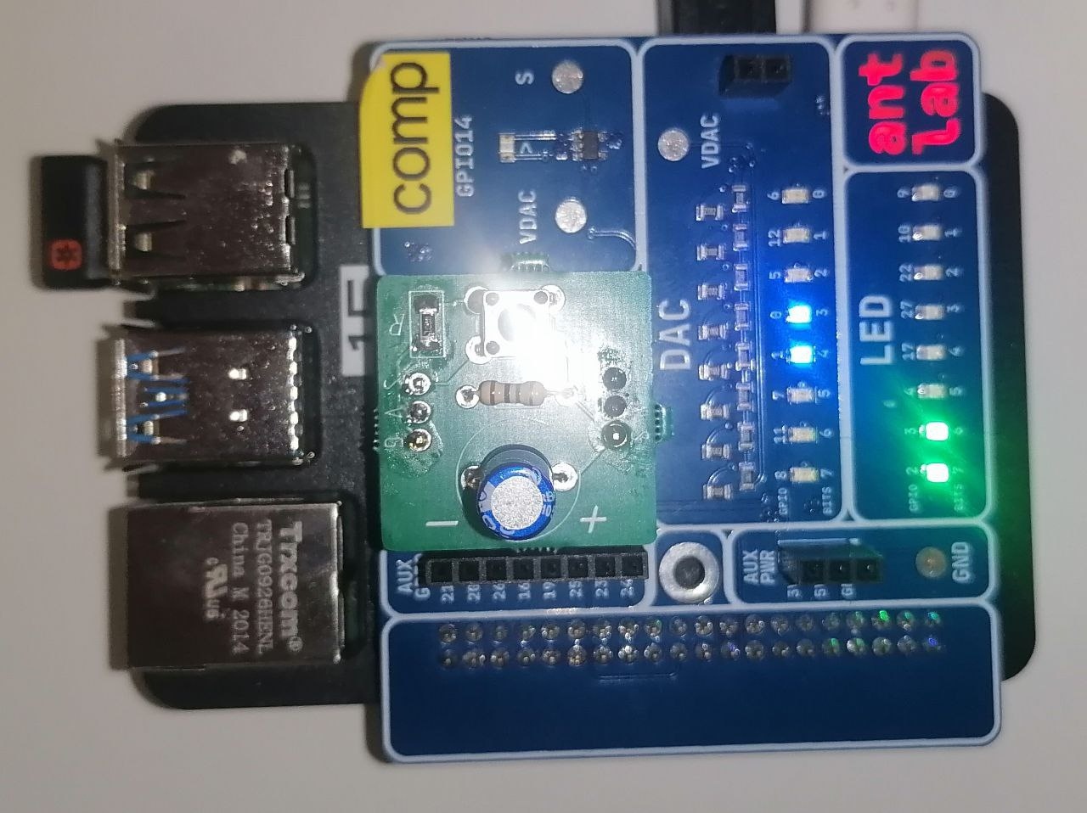
Рисунок 1. Внешний вид платы.

Методика эксперимента
Эксперимент состоял из двух этапов: зарядки и разрядки конденсатора. На первом этапе на вход Troyka-модуля подавалось напряжение 3.3 В, что вызывало зарядку конденсатора. Напряжение на выходе RC-цепи измерялось с помощью АЦП, и данные записывались в список. Измерения продолжались до тех пор, пока напряжение на конденсаторе не достигало 97% от входного напряжения (3.3 В). На втором этапе напряжение на входе Troyka-модуля снижалось до 0 В, что вызывало разрядку конденсатора. Измерения продолжались до тех пор, пока напряжение на конденсаторе не достигало 2% от начального значения.

Результаты измерений
В ходе эксперимента были получены данные, которые сохранились в файле data.txt. На рисунке 2 представлен график зависимости напряжения от номера измерения до обработки данных.
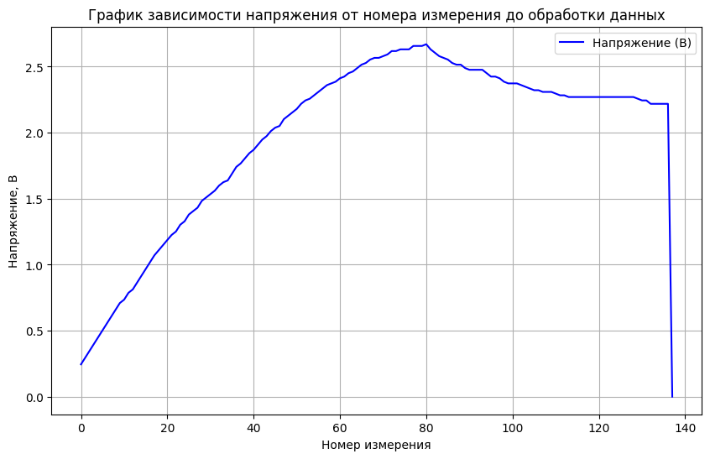
Рисунок 2. График зависимости напряжения от номера измерения до обработки данных.

Средняя частота дискретизации составила 10.85 Гц, а шаг квантования АЦП — 0.0129 В. Эти данные сохранены в файле settings.txt.
Видно, что процесс зарядки и разрядки конденсатора имеет экспоненциальный характер, что соответствует теоретическим ожиданиям.

Анализ результатов
Средняя частота дискретизации позволила получить достаточное количество данных для анализа. Шаг квантования АЦП оказался достаточно малым, чтобы точно фиксировать изменения напряжения на конденсаторе.
Время зарядки конденсатора можно рассчитать по формуле 1:
(1)
τ - постоянная времени,
R - сопротивление,
C - ёмкость конденсатора.

Заключение
Эксперимент позволил изучить процессы зарядки и разрядки конденсатора в RC-цепи. Были получены данные, которые подтвердили теоретические ожидания. График наглядно демонстрирует экспоненциальный характер изменения напряжения на конденсаторе. Результаты эксперимента могут быть использованы для дальнейшего изучения RC-цепей и их применения в электронике.

